Sistem Informasi Penjualan Motor
Pada Dealer Yamaha Sumber Baru Motor
Di Yogyakarta Berbasis Web

SKRIPSI



DISUSUN OLEH:
Nama : KHOPIDH PUTERA
No. Mhs : 035610033
Jurusan : Sistem Informasi
Jenjang : Strata Satu ( S1 )

SEKOLAH TINGGI MANAJEMEN INFORMATIKA DAN KOMPUTER
AKAKOM
YOGYAKARTA
2008
Sistem Informasi Penjualan Motor
Pada Dealer Yamaha Sumber Baru Motor Di Yogyakarta
Berbasis Web

SKRIPSI

Diajukan sebagai syarat untuk memperoleh gelar sarjana komputer pada
Sekolah Tinggi Manajemen Informatika dan Komputer AKAKOM
Yogyakarta.

Oleh :

Nama : KHOPIDH PUTERA

No. Mhs : 035610033

Jurusan : Sistem Informasi

Jenjang : Strata Satu ( S1 )

SEKOLAH TINGGI MANAJEMEN INFORMATIKA DAN KOMPUTER

AKAKOM
YOGYAKARTA
2008
HALAMAN PERSETUJUAN


Judul : Sistem Informasi Penjualan Motor Pada Dealer Yamaha Sumber Baru Motor Di Yogyakarta Berbasis Web.
Nama : Khopidh Putera
No Mhs : 035610033
Jurusan : Sistem Informasi
Jenjang : Strata Satu ( S1 )

Skripsi ini telah diperiksa dan disetujui
Yogyakarta, 11 Februari 2008

Mengetahui :

Dosen Pembimbing I Dosen Pembimbing II

L.N. Harnaningrum, S.Si, M.T. Deborah Kurniawati, S.Kom
HALAMAN PENGESAHAN

Sistem Informasi Penjualan Motor
Pada Dealer Yamaha Sumber Baru Motor Di Yogyakarta
Berbasis Web.

Telah diuji dan disahkan di hadapan tim penguji Sekolah Tinggi Manajemen Informatika dan Komputer Akakom Yogyakarta pada:

Hari : Senin
Tanggal : 11 Februari 2008

Mengesahkan :
Dewan Penguji : Tanda Tangan
1. L.N. Harnaningrum S.Si., M.T (………………….)

2. Deborah Kurniawati, S.Kom. (………………….)

3. Heru Agus Triyanto, S.E., M.M. (………………….)

4. Sri Redjeki, S.Si., M.Kom (………………….)

Mengetahui
Ketua Jurusan SI - S1

L.N. Harnaningrum S.Si., M.T.
MOTTO

- Kegagalan adalah kunci kesuksesan yang tertunda serta pengalaman merupakan guru yang terbaik untuk menuju masa depan.

- Allah takkan menguji umatnya melebihi kemampuan hambanya itu sendiri.

- Cobaan dan ujian bukanlah untuk dihindari tetapi untuk dihadapi demi pendewasaan diri.

- Kemampuan dapat diraih jika ada kemauan, namun jika tidak ada kemauan semuanya hanyalah angan-angan belaka.

INTISARI

Sistem Informasi Penjualan Motor Pada Dealer Yamaha Sumber Baru Motor Di Yogyakarta Berbasis Web merupakan salah satu alternatif belanja dengan memanfaatkan teknologi internet dan dengan maksud meingkatkan pelayanan dan penjualan motor. Untuk menghasilkan informasi yang berkaitan dengan lingkup penjualan motor khususnya di Dealer Yamaha Sumber Baru Motor Di Yogyakarta.
Sistem ini dibangun dengan menggunakan bahasa pemrograman PHP dan MySql. Pengguna sistem ini terdiri dari administrator dan pembeli serta masyarakat umum. Dalam sistem ini pembeli dapat melakukan pemesanan motor dan melakukan konfirmasi pembayaran.
Dengan adanya sistem ini diharapkan dapat memberikan kemudahan dalam mencari dan melakukan transaksi pemesanan motor serta dapat memudahkan perusahaan dalam menawarkan motor karena informasi dapat diakses dimana saja dan kapan saja.

Kata Kunci : Sistem Informasi, Penjualan Motor Yamaha, Rancangan Sistem, Implementasi.

KATA PENGANTAR DAN PERSEMBAHAN


Assalamu’alaikum Wr. Wb.
Segala puji dan syukur penulis panjatkan kehadirat Allah SWT yang telah memberikan rahmat serta hidayahnya sehingga penulis dapat menyelesaikan tugas akhir ini. Tugas Akhir ini merupakan salah satu syarat untuk memperoleh kelulusan pada jenjang pendidikan tingkat S1.
Atas terselesaikannya tugas akhir ini penulis mengucapkan banyak terimah kasih kepada semua pihak yang telah bersedia memberikan bantuan serta motivasinya selama ini, untuk itu penyusun tidak lupa menyampaikan rasa terima kasih yang setinggi-tingginya kepada:
- Bapak Prof., DR., Ir. Prayoto, M.Sc. selaku Ketua Sekolah Tinggi Manajemen Informatika dan Komputer AKAKOM Yogyakarta.
- Ibu L.N. Harnaningrum, S.Si, M.T., selaku Ketua Jurusan Sistem Informasi S1 Sekolah Tinggi Manajemen Informatika dan Komputer AKAKOM Yogyakarta dan selaku Dosen Pembimbing satu yang telah membimbing penulis selama pelaksanaan skripsi ini
- Ibu Deborah Kurniawati, S.Kom. selaku dosen pembimbing dua yang telah memberi semangat dan motivasi dalam menyelesaikan skripsi ini.
- Bapak dan Ibu Dosen di lingkungan STMIK AKAKOM, khususnya jurusan Sistem Informasi.
- Terima Kasih buat Ibunda, Ayahanda dan Kakanda yang tercinta, yang telah mencurahkan kasih sayang, memberikan motivasi, serta doanya selama ini.
- Terima kasih buat Widya Tirta yang tersayang dan tercinta yang selama ini selalu mendukung dan memberikan perhatian, kasih sayang, cinta serta yang selalu ada direlung hati yang paling dalam.
- Terima kasih buat keluarga dilahat yang selama ini selalu mendukung dan memberikan nasehat, dan doanya.
- Terima kasih banyak pada teman–teman khusunya Klub Bimo FC.
- Teman-teman mahasiswa STMIK AKAKOM, khususnya angkatan 2003.
Semoga Allah SWT melimpahkan pahala-Nya sesuai dengan amal dan kebaikannya, kepada semua pihak yang telah membantu terselesaikannya Tugas Akhir ini.
Penulis banyak menyadari bahwa dalam penyusunan tugas akhir ini masih terdapat banyak kekurangan yang jauh dari sempurna. Begitu juga dengan sistem yang dirancang masih perlu sentuhan inovasi dari rekan-rekan semua, semoga bermanfaat bagi kita semua, untuk kemajuan khasanah keilmuan Informatika, sebagai awal yang indah untuk berevolusi menuju yang terbaik. Untuk itu penulis tidak menutup kemungkinan kritik serta saran yang bersifat membangun guna penyempurnaan di masa mendatang.
Akhir kata semoga laporan ini dapat bermanfaat bagi penyusun dan semua yang berkenan membacanya.

Wassalamu’alaikum Wr. Wb

Yogyakarta, Februari 2008

Penulis
DAFTAR ISI

HALAMAN JUDUL …………………………………………………………  HALAMAN PERSETEJUAN………………………………………………..  HALAMAN PENGESAHAN …………………………………………………….  HALAMAN MOTTO .………………………………….………………………….  HALAMAN INTISARI ……………………………………………………………  KATA PENGANTAR …………………………………………………………….  DAFTAR ISI ………………………………………………………………………  DAFTAR TABEL ……………………………………………………………..  DAFTAR GAMBAR …………………………………………………………… | i  ii  iii  iv  v  vi  viii  xiii  xiv

BAB I PENDAHULUAN ……………………………………………………..  - Latar Belakang Masalah ……………………………………….  - Maksud …………………………………………………………..  - Tujuan ……………………………………………………………  - Batasan Masalah ……………………………………………….  - Metode Pengumpulan Data ……..…………………………….  - Sistematika penulisan ………………………………………….  BAB II LANDASAN TEORI ………………………………………………….  - Gambaran Umum Perusahaan ..……………………………..  - Konsep Dasar Sistem Informasi ……………………………...  - Sistem Informasi …….…......................................................  - Pengenalan Dan Konsep Sistem Basis Data ……................  - Pengenalan Basis Data ..……………………………..  - Konsep Sistem Basis Data ……………….…………..  - Flowchart Sistem ………………………….…………..  - Data Flow Diagram ………..……………….…………..  - Word Wide Web (WWW) ……………………………………...  - HTTP (Hypertext Transfer Protocol) ………………………….  2.7 Browser …………………………………………………………..  2.8 HTML ……….……………………………………………………  2.9 Perangkat Lunak ..……………………………………………  2.9.1 Personal Home Page (PHP) ………………………..  - MySQL ………………………………………………….  - Apache ………………………………………………….  BAB III ANALISIS DAN PERANCANGAN ………………………………….  - Sistem Perangkat Keras (Hardware) …………………………  - Sistem Perangkat Lunak (Software) ……………………….....  - Pengguna ………………………………………………………..  Administrator ……………………………………………  Manajer ……………………………………………….  Bagian Keuangan ………………………………………  Bagian Penjualan ……………………………………...  3.3.5 Pembeli ………………………………………………...  - Perancangan Basis Data …..………………………………….  - Tabel Pembeli …………………………………….……  - Tabel Propinsi …………………………………….……  - Tabel Penjualan .………………………………….……  - Tabel Jenis …..…………………………………….……  - Tabel DetailMotor ….…………………………….……  - Tabel DetailJual ...….…………………………….……  - Tabel Bayar ….…………………………….…………..  - Tabel Pengiriman .…..…………………………….……  - Tabel Kirim ……….….…………………………….……  - Tabel Pengambilan ..…………………………….……  - Tabel Admin …….….…………………………….……  - Tabel Tamu ……..….…………………………….……  - Tabel TmpJual ….….…………………………….……  - Relasi Tabel ………………..……………………………………  - Diagram Alir Sistem ……………………………………………  - Rancangan Masukkan …………………………………………  - Input Data Pembeli ...…………………………….……  - Input Data Jenis ………………………………….……  - Input Data DetailMotor .………………………….……  - Input Data Bayar …...…………………………….……  - Input Data Tujuan Kirim ………………………….……  - Input Data Penjualan …………………………….……  - Input Data Propinsi ……………………….…………..  - Input Data Pengiriman .…..…………………….……  - Input Data Pengambilan ….…………………….……  - Tampilan Monitor ………………………………………………  - Tampilan Pembeli .....…………………………….……  - Tampilan Jenis Motor ……………………………….…  - Tampilan Bayar …...…………..………………….……  - Tampilan Propinsi ..…..………………………….……  - Rancang Keluaran .……………………………………………  - Laporan Pemesan .....…………………………….……  - Laporan Penjualan ….……………………………….…  - Laporan Pengambilan ………..………………….……  - Laporan Pengiriman .....………………………….……  - Laporan Per Nota ……………………………………..  - Laporan Penjualan Per Periode ……………………..  - Laporan Pembayaran Per Periode ………………….  - Laporan Penjualan Gagal ………… ………………….  - Laporan Biaya Kirim ………………. ………………….  - Diagram Alir Data ..……………………………………………  - Diagram Konteks .......………………………….……  - Diagram Arus Data Level 0 ..…………………….…  - Diagram Arus Data Level 1 Proses 1 ....……….…  - Diagram Arus Data Level 1 Proses 2 ....……….…  - Diagram Arus Data Level 1 Proses 3 ....……….…  - Diagram Arus Data Level 1 Proses 4 ....……….…  - Diagram Arus Data Level 1 Proses 5 ....……….…  - Diagram Arus Data Level 1 Proses 6 ....……….…  - Diagram Arus Data Level 1 Proses 7 ....……….…  - Diagram Arus Data Level 1 Proses 8 ....……….…  BAB IV IMPLEMENTASI DAN PEMBAHASAN ……………………………  - Spesifikasi Program ……………………………………………  4.1.1 Program Index …………………………………………..  4.1.2 Program Formulir ….………………..…………………  4.1.3 Program Pesan ………………………………………...  4.1.4 Program Menu Admin ………………………………….  4.1.4.1 Program Laporan Menu Admin …………………….  - Pembahasan Program ...………………………………………  - Koneksi .......………………………….………………...  - Validasi Halaman Admin ……………………………..  - Simpan Data Propinsi ………………………………...  - Edit Data Propinsi ……………………………………..  - Hapus Data Propinsi ………………………………….  - Menampilkan Data Propinsi ………………………….  - Program Yang Dijalankan Pada Web Browser ……..  BAB V KESIMPULAN DAN SARAN ………………………………………..  - Kesimpulan ……………………………………………………..  - Saran ………..…………………………………………………...  DAFTAR PUSTAKA …………………………………………………………..  LAMPIRAN OUTPUT PROGRAM  LAMPIRAN LISTING PROGRAM | 1  1  1  2  2  3  3  5  5  5  6  6  6  7  8  9  10  11  11  11  13  13  17  18  19  19  19  20  20  20  20  20  21  21  22  22  23  23  24  24  24  25  25  26  26  27  27  28  29  31  31  31  32  32  32  33  33  33  34  34  34  34  35  35  35  35  35  36  36  36  36  37  37  37  38  38  38  40  41  42  42  43  44  44  45  46  46  47  48  48  49  50  51  52  52  54  55  56  57  57  59  59  59  60

DAFTAR TABEL

Halaman
Tabel 3.1 | Struktur Tabel Pembeli.frm .......................................... | 22
Tabel 3.2 | Struktur Tabel Propinsi.frm .......................................... | 22
Tabel 3.3 | Struktur Tabel Penjualan.frm ....................................... | 23
Tabel 3.4 | Struktur Tabel Jenis.frm ............................................... | 23
Tabel 3.5 | Struktur Tabel DetailMotor.frm ..................................... | 24
Tabel 3.6 | Struktur Tabel DetailJual.frm ....................................... | 24
Tabel 3.7 | Struktur Tabel Bayar.frm .............................................. | 25
Tabel 3.8 | Struktur Tabel Pengiriman.frm ..................................... | 25
Tabel 3.9 | Struktur Tabel Kirim.frm ............................................... | 25
Tabel 3.10 | Struktur Tabel Pengambilan.frm .................................. | 26
Tabel 3.11 | Struktur Tabel Admin.frm ............................................. | 26
Tabel 3.12 | Struktur Tabel Tamu.frm .............................................. | 27
Tabel 3.13 | Struktur Tabel TmpJual.frm ......................................... | 27

DAFTAR GAMBAR
Halaman
Gambar 2.1 | Proses Terjadinya Informasi ........................................... | 5
Gambar 2.2 | Simbol Flowchart ............................................................. | 9
Gambar 2.3 | Simbol Data Flow Diagram ............................................. | 10
Gambar 2.4 | Proses Eksekusi Kode PHP ........................................... | 15
Gambar 3.1 | Relasi Tabel ................................................................... | 28
Gambar 3.2 | Diagram Alir Sistem ....................................................... | 29
Gambar 3.3 | Input Data Pembeli ......................................................... | 31
Gambar 3.4 | Input Data Jenis ............................................................. | 31
Gambar 3.5 | Input Data DetailMotor ................................................... | 32
Gambar 3.6 | Input Data Bayar ............................................................. | 32
Gambar 3.7 | Input Data Kirim ............................................................. | 32
Gambar 3.8 | Input Data Penjualan ...................................................... | 33
Gambar 3.9 | Input Data Propinsi ......................................................... | 33
Gambar 3.10 | Input Data Pengiriman ................................................... | 33
Gambar 3.11 | Input Data Pengambilan ................................................. | 34
Gambar 3.12 | Laporan Data Pembeli .................................................... | 34
Gambar 3.13 | Laporan Data Jenis Motor .............................................. | 34
Gambar 3.14 | Laporan Data Bayar ....................................................... | 35
Gambar 3.15 | Laporan Data Propinsi ................................................... | 35
Gambar 3.16 | Laporan Data Pemesan ................................................ | 35
Gambar 3.17 | Laporan Data Penjualan ................................................ | 35
Gambar 3.18 | Laporan Data Pengambilan ............................................ | 36
Gambar 3.19 | Laporan Data Pengiriman .............................................. | 36
Gambar 3.20 | Laporan Data Per Nota ................................................... | 36
Gambar 3.21 | Laporan Data Penjualan Per Periode ............................ | 36
Gambar 3.22 | Laporan Data Pembayaran Per Periode ........................ | 37
Gambar 3.23 | Laporan Data Penjualan Gagal ...................................... | 37
Gambar 3.24 | Laporan Data Biaya Kirim .............................................. | 37
Gambar 3.25 | Diagram Konteks ............................................................. | 38
Gambar 3.26 | Data Flow Diagram Level 0 ............................................ | 39
Gambar 3.27 | Data Flow Diagram Level 1 Proses 1 ............................. | 40
Gambar 3.28 | Data Flow Diagram Level 1 Proses 2 ............................. | 41
Gambar 3.29 | Data Flow Diagram Level 1 Proses 3 ............................. | 42
Gambar 3.30 | Data Flow Diagram Level 1 Proses 4 ............................. | 42
Gambar 3.31 | Data Flow Diagram Level 1 Proses 5 ............................. | 43
Gambar 3.32 | Data Flow Diagram Level 1 Proses 6 ............................. | 44
Gambar 3.33 | Data Flow Diagram Level 1 Proses 7 ............................. | 44
Gambar 3.34 | Data Flow Diagram Level 1 Proses 8 ............................. | 45

BAB 1
PENDAHULUAN

  - Latar Belakang Masalah
Di era globalisasi saat ini persaingan dalam bidang ekonomi dan bisnis semakin maju, terutama dalam bidang pemasaran. Dealer Motor Yamaha Sumber Baru Motor merupakan salah satu dealer yang menjual berbagai macam motor dengan merk Yamaha yang berada di Yogyakarta. Selama ini penjualan motor dilakukan dengan cara cash maupun kredit, karena diharapkan dapat menarik konsumen untuk membeli motor dengan mudah. Tetapi saat ini cara tersebut sudah banyak dilakukan dealer-dealer yang lain, sehingga untuk menarik minat konsumen salah satu caranya adalah dengan melakukan penjualan tanpa harus datang langsung ke dealer. Untuk mendukung hal tersebut dibutuhkan media informasi antara dealer dengan konsumen yang dapat digunakan kapan saja dan dimana saja, sehingga dengan media informasi tersebut diharapkan tidak hanya konsumen yang berada didalam kota saja tetapi konsumen diluar daerah juga, sehingga memperluas area pemasaran.
Internet merupakan salah satu media untuk mempromosikan motor kepada konsumen dan sebagai media untuk mengetahui perkembangan tentang informasi motor.

  - Maksud
Memberikan salah satu pelayanan kepada konsumen untuk dapat melakukan pembelian motor tanpa harus datang langsung ke dealer dan untuk menyediakan informasi melalui media internet khususnya informasi penjualan motor pada Dealer Motor Yamaha Sumber Baru Motor.

  - Tujuan
- Dapat meningkatkan penjualan motor pada Dealer Motor Yamaha Sumber Baru Motor.
- Membantu perusahaan dalam menangani transaksi penjualan.
- Mempermudah akses untuk memperoleh informasi tentang penjualan motor melalui internet.

  - Batasan Masalah
Dalam penelitian karya tulis ini permasalahan hanya dibatasi oleh ruang lingkup sebagai berikut :
  - Sistem ini hanya menangani pembayaran melalui transfer ke rekening Dealer Motor Yamaha Sumber Baru Motor.
  - Memberikan informasi motor yang meliputi jenis, silinder, warna dan harga motor kepada pembeli serta motor yang ditawarkan belum termasuk biaya pengriman.
  - Biaya pengiriman berdasarkan propinsi.
  - Nota hanya untuk satu pilihan yaitu barang diambil atau dikirim.
  - Harga hanya dibatasi dengan harga off road.
  - Tidak menangani penjualan dan pembayaran kredit.

  - Metode Pengumpulan Data
Pengumpulan data merupakan hal yang sangat penting dalam penyusunan suatu karya tulis, karena data merupakan syarat untuk menyusun suatu karya tulis. Adapun metode pengumpulan data yang digunakan adalah :
- Wawancara
Merupakan cara observasi yang bersifat langsung, berupa dialog dan Tanya jawab secara langsung dengan responden.
- Observasi
Observasi merupakan peninjauan secara langsung terhadap obyek yang akan di teliti.
- Studi Pustaka
Studi pustaka merupakan cara mengumpulkan dan membaca bahan-bahan teori yang dipergunakan sebagai landasan penyusunan karya tulis.

  - Sistematika Penulisan
Sistematika penulisan skripsi ini dibagi dalam 5 bab, dimana topik bahasan dalam masing – masing bab dapat dijelaskan serta untuk memperoleh hasil penulisan yang maksimal dalam penyusunan karya tulis ini maka dibuat sistematika penulisan sebagai berikut :
- BAB 1 ( PENDAHULUAN)
Dalam bab ini berisikan latar belakang masalah, maksud, tujuan, metode pengumpulan data dan sistematika penulisan.

- BAB 2 (LANDASAN TEORI)
Bab ini membahas tentang Gambaran Umum Perusahaan, Konsep Dasar Sistem Informasi, Pengenalan dan Kosep Basis Data, dan Gambaran umum tentang sistem penjualan motor. WWW, HTTP, BROWSER, HTML. Sofware yang digunakan yaitu PHP, My SQL, dan Apache.

- BAB 3 (PERANCANGAN SISTEM)
Dalam bab ini dibahas tentang Perancangan Sistem, Perancangan Basis Data, Perancangan Tabel, Diagram Alir Sistem, Relasi Tabel, serta rancangan masukan yang dibutuhkan dan rancangan keluarannya.

- BAB 4 (IMPLEMTASI PROGRAM)
Dalam bab ini membahas mengenai prosedur transaksi penjualan serta informasi dan cara menjalankan program

- BAB 5 (PENUTUP)
Dalam bab ini berisi kesimpulan dan saran-saran tentang sistem penjualan motor pada Dealer Motor Yamaha Sumber Baru Motor.

BAB 2
LANDASAN TEORI

2.1 Gambaran Umum Perusahaan
PT. SENTRAL I YAMAHA SUMBER BARU MOTOR adalah sebuah perusahaan cabang yang bergerak dibidang penjualan kendaraan sepeda motor Yamaha. PT. SENTRAL I YAMAHA SUMBER BARU MOTOR beralamat di Jalan P Mangkubumi No. 27 Yogyakarta.

2.2 Konsep Dasar Sistem Informasi
Peranan informasi pada sebuah perusahaan atau organisasi sangat penting. Kurangnya informasi akan berakibat fatal bagi perusahaan. Menurut Jogiyanto H.M (1998:1) informasi merupakan data yang sudah diolah sehingga mempunyai manfaat bagi pemakai dalam mengambil keputusan baik untuk saat ini atau akan datang. Sumber dari informasi adalah data. Data merupakan komponen-komponen dari fakta yang dibentuk (belum mempunyai nilai atau manfaat). Fakta diperoleh dari komponen dari kejadian yang dikumpulkan. Urutan dari penjelasan diatas dapat dilihat pada gambar 2.1 dibawah ini.
Kejadian
Fakta
Data
Informasi

Gambar 2.1 Proses Terjadinya Informasi

Nilai dari informansi ditentukan oleh dua hal yaitu manfaat dan biaya mendapatkannya. Suatu informasi dikatakan bernilai bila mempunyai manfaat yang lebih efektif dibandingkan dengan besarnya biaya yang dikeluarkan untuk mendapatkan informasi tersebut.
2.3 Sistem Informasi
Menurut Robert A. Leitch dan K Roscoe Davis (Dalam Jogiyanto. H.M, Analisis & Desain Sistem Informasi 1990). Sistem informasi adalah suatu sistem dalam suatu organisasi, perusahaan atau instansi yang mempertemukan kebutuhan pengolahan transaksi harian yang mendukung fungsi operasi organisasi, perusahaan atau instansi yang bersifat manajerial dengan kegiatan startegi dari suatu organisasi untuk dapat menyediakan kepada pihak tertentu dengan laporan-laporan yang diperlukan.
Sistem informasi terdiri dari komponen-komponen yang disebut dengan istilah blok bangunan (building blok). Dimana komponen-komponen tersebut saling berinteraksi satu dengan yang lain membentuk satu kesatuan untuk mencapai tujuan atau sasaran.

2.4 Pengenalan dan Konsep Sistem Basis Data
2.4.1 Pengenalan Basis Data
Keberhasilan sebuah sistem dipengaruhi oleh sistem basis data yang merupakan satu elemen penyusun sistem. Apabila sistem basis data benar-benar lengkap, akurat dan mudah dalam menampilkan kembali data-data yang termuat dalam basis data, tentu akan meningkatkan kualitas sistem informasi manajemen tersebut. Dalam mendefinisikan sistem basis data ada beberapa sudut pandang diantarannya:
- Basis data adalah himpunan kelompok data (arsip) yang saling berhubungan yang diorganisasi sedemikian rupa agar kelak dapat dimanfaatkan kembali dengan cepat dan mudah.
- Kumpulan data yang saling berhubungan yang disimpan secara bersama-sama sedemikian rupa dan tanpa pengulangan (redudansi) yang tidak perlu untuk memenuhi berbagai kebutuhan.
- Kumpulan file, table, arsip yang saling berhubungan yang disimpan dalam media penyimpan elektronik.

2.4.2 Konsep Sistem Basis Data
Sistem basis data bersifat pasif, untuk menjadikannya berguna dibutuhkan pengelola atau penggerak, dalam hal ini yang bertindak sebagai pengelola atau penggerak adalah program /aplikasi (softwere). Gabungan dari keduanya inilah yang disebut dengan sistem basis data. Sehingga basis data dapat didefinisikan sebagai “Sistem yang terdiri atas kumpulan file yang saling berhubungan dan sekumpulan program (DBMS) yang kemungkinan beberapa pemakai dan atau program lain untuk mengakses dan memanipulasi data”.
Selain sistem basis data ada juga yang sangat berpengaruh dalam sebuah sistem yaitu sistem manajemen basis data. Sistem manajemen basis data adalah piranti bagi pembuat perangkat lunak dan komputer bagi dunia realita bisnis para pengusaha (perusahaan/dealer) menjadi suatu sistem yang berstuktur dan terkelolah. Kumpulan file-file yang saling berhubungan suatu text program akan diolah oleh perangkat lunak yakni basis data manajemen sistem (DBMS) yang akan menentukan bagaimana data diolah, disimpan, diubah dan diambil kembali. Selain itu DBMS juga menerapkan mekanisme pengamatan data dan pemakaian data secara bersama, keakuratan/konsistensi data dan sebagainya. Contoh dari DBMS adalah dBase III, Ms.access, Borland-paradox, My-SQL Server dan lain-lain.
Salah satu tujuan pembuatan DBMS adalah untuk menyediakan interface dalam melihat atau menikmati data (yang lebih ramah / user oriented) kepada user. Sering kali data uang terlihat oleh pemakai sebenarnya berbeda dengan yang tersimpan secara fisik.
Penyusunan basis data digunakan untuk menciptakan kondisi pengolahan data sebagi berikut:
- Memudahkan mengakses data dan mengamankan serta menjaga intregritas
- Mudah digunakan untuk banyak pemakai

2.4.3 Flowchart Sistem
Flowchart sistem sering diterjemahkan bagan alir atau diagram alir, sementara kalau dilihat dalam kamus kata chat bukan berarti diagram,karena kata diagram sendiri mempunyai makna tersendiri yaitu bagan. Sehingga flowchart bisa diartikan penggambaran pemetaan sebuah proyek arus pekerjaan (task) yang terjadi dalam sebuah aktivitas. Flowchart bisa menggambarkan tentang aktivitas pekerjaan yang terjadi dalam sistem, dokumen, program maupun proses.
Sistem flowchart merupakan pemetaan terhadap arus aktivitas pekerjaan (task) secara keseluruhan dari sebuah sistem yang mana menjelaskan tentang urutan-urutan dari prosedur yang ada dalam sistem. Simbol yang terdapat pada flowchart adalah seperti gambar 2.2 :

Gambar | Keterangan
 | Simbol ini digunakan untuk menginputkan data secara manual
 | Simbol ini digunakan untuk pemrosesan data
 | Simbol ini digunakan untuk sebuah lambang dari database
 | Simbol ini digunakan untuk menghubungkan aliran data
 | Simbol ini digunakan untuk lambang sebuah laporan / arsip
 | Simbol ini digunakan untuk output yang ditampilkan dimonitor
Gambar 2.2 Simbol Flowchart

2.4.4 Data Flow Diagram (DFD)
Data flow diagram sistem merupakan salah satu alat untuk menggambarkan suatu sistem pada aspek arus data yang terjadi dan alat ini sangat membantu di dalam komunikasi dan dokumentasi bagi sistem user (pemakai sistem) untuk memahami sistem secara logis atau dengan kata lain dapat didefinisikan sebagai berikut ”gambaran grafika dari suatu sistem yang menggunakan sejumlah bentuk/simbol untuk menggambarkan arus data yang mengalir melalui proses yang saling terkaitan.
Data flow diagram sering digunakan untuk menggambarkan secara logis tanpa mempertimbangkan lingkungan fisik yang mempengaruhi, baik lingkungan dimana data mengalir maupun pada data yang akan disimpan. Simbol-simbol yang terdapat pada DFD adalah sebagai berikut :
Gambar | Keterangan
External Entity | Simbol ini digunakan untuk menggambarkan asal dan tujuan data
Proses | Simbol ini digunakan untuk memproses pengolahan / transformasi data.
Data Flow | Simbol ini digunakan untuk menghubungkan aliran data.
Data Store | Simbol ini digunakan untuk menggambarkan data flow yang sudah disimpan /diarsipkan
.
Gambar 2.3 Simbol Data Flow Diagram

2.5 WWW (World Wide Web)
Seperti yang telah diuraikan diatas bahwa internet pada awalnya adalah sebuah proyek yang dimaksudkan untuk menghubungkan para ilmuwan dan peneliti di Amerika, namun saat ini telah tumbuh menjadi media informasi dan komunikasi global orang dimuka bumi. Pertumbuhan ini membawa beberapa masalah penting diantaranya internet tidak diciptakan pada jaman GUI (Graphical User Interface) seperti pada saat ini.
Popularitas internet berkembang pesat setelah standar baru HTTP dan HTML diperkenalkan kepada masyarakat. HTTP (Hypertext Transfer Protocol) membuat pengaksesan melalui protokol TCP/IP menjadi lebih mudah dari sebelumnya. HTML (Hypertext Markup Language) memungkinkan orang yang menyajikan informasi yang secara visual menjadi lebih menarik. Pemunculan HTTP dan HTML kemudian orang mengenal istilah baru dalam internet yang sekarang menjadi sangat populer bahkan sedemikian populer sehingga sering dianggap identik dengan internet itu sendiri yaitu WWW (World Wide Web).

  - HTTP (Hypertext Transfer Protocol)
HTTP (Hypertext Transfer Protocol) adalah sebuah metode yang dipakai untuk mengirim/mentransfer file-file (web page) dari server world wide web ke komputer client, atau http adalah sebuah protokol yang menentukan hubungan antara web browser dengan web server dalam penyediaan dokumen yang diminta oleh browser. Protokol ini merupakan protokol standar yang dipergunakan untuk mengakses dokumen html.

  - Browser
Perkembangan aplikasi web browser untuk saat ini memiliki perkembangan sangat pesat sekali setelah munculnya Netscape milik Netscape Corporation dan Internet Explorer yang dikembangkan oleh Microsoft. Browser atau sering disebut dengan web browser, adalah sebuah program aplikasi yang dipergunakan untuk memudahkan dalam melakukan navigasi berbagai data dan informasi pada WWW. Aplikasi memiliki kemampuan untuk menampilkan suatu web page yang ditulis dalam bentuk dokumen HTML.

  - HTML (Hypertext Markup Language)
HTML (Hypertext Markup Language) merupakan salah satu format yang digunakan dalam dokumen dan aplikasi yang berjalan di web browser. Dikatakan Markup Language karena HTML berfungsi untuk memperindah file teks biasa untuk ditampilkan pada program web browser. Hal ini dilakukan dengan menambahkan elemen atau sering disebut juga sebagai tag – tag pada file teks biasa.
Hypertext dalam HTML berarti dapat menuju ke suatu tempat misalnya website atau halaman homepage lain, dengan cara memilih suatu link yang biasanya digaris bawahi atau diwakili suatu gambar. Sedangkan Markup Language menunjukkan suatu fasilitas berupa tanda tertentu dalam script HTML yang dapat merubah judul, garis, tabel, gambar, dan lain - lain dengan perintah khusus.
Perintah - perintah HTML diletakkan dalam file berekstensi *.html atau *.htm dan ditandai dengan menggunakan tag (tanda) berupa karakter “<” dan “>”. Tidak seperti bahasa pemrograman berstruktur prosedural seperti Pascal atau C, HTML tidak mengenal jumping atau looping. Kode – kode HTML dibaca oleh browser dari atas sampai bawah tanpa adanya lompatan – lompatan.
Dalam Sturktur Dokumen HTML terdapat tiga (3) buah tag utama yang membentuk struktur dokumen HTML. Tag tersebut adalah tag HTML, HEAD, dan BODY. Tag HTML berfungsi untuk memberikan pengenal pada dokumen tersebut, tag HEAD berfungsi untuk memberikan informasi tentang dokumen HTML, sedangkan tag BODY berfungsi untuk menyimpan berbagai informasi atau data –data yang akan ditampilkan pada browser. Fungsi browser adalah menterjemahkan tag-tag yang ada pada dokumen HTML, kemudian menampilkan pada browser. Tag adalah sejumlah instruksi pada browser untuk memberitahukan tentang bagaimana caranya mengatur tata letak teks, image, dan beberapa hal lainnya yang akan ditampilkan oleh browser tersebut. Pada tingkat yang paling sederhana penulisan struktur dokumen HTML yaitu hanya dengan menggunakan tag <HTML> dan </HTML>. Pada tahap yang lebih lengkap, struktur dokumen HTML akan terlihat pada contoh dibawah ini:
<HTML>
<HEAD>
................Blok untuk judul............
</HEAD>
<BODY>
..........Blok untuk informasi dan data-data.............
</BODY>
</HTML>

  - Perangkat Lunak
    - Personal Home Page ( PHP )
PHP adalah PHP Hypertext Preprocessor adalah sebuah bahasa script server-side yang dapat digunakan dengan bahasa HTML atau dokumen secara bersamaan untuk membangun sebuah aplikasi di web yang sangat banyak kegunaannya. PHP yang mirip dengan bahasa C yang mempunyai kesederhanaan dalam pemrosesan perintah dan sangat kompatibel digunakan dengan aplikasi database yang ada. Menurut pengakuan beberapa pemakai PHP yang berpengalaman dibidang bahasa pemrograman web, php meningkatkan kecepatan dari proses script dan cukup stabil. Selain itu, PHP adalah aplikasi bahasa web yang open source dan bisa memperolehnya dengan gratis dari site official-nya di http://www.php.net.
PHP sebagai alternatif lain memberikan solusi sangat murah (karena gratis digunakan) dan dapat berjalan di berbagai jenis platform. Awalnya memang PHP berjalan di sistem UNIX dan variant-nya, namun kini dapat berjalan dilingkungan sistem operasi Windows. Suatu nilai tambah yang luar biasa karena proses development program berbasis web dapat dilakukan lintas sistem operasi.
Dengan luasnya cakupan sistem operasi yang mampu menjalankan PHP dan ditambah begitu lengkapnya fungsi–fungsi program (tersedia lebih dari 400 fungsi di PHP yang sangat berguna) tidak heran jika PHP ini semakin menjadi trend di kalangan programmer web. Konon saat ini lebih dari satu juta situs web menggunakan PHP sebagai script pemrogramannya.
Rasmus Lerdorf, Andi Gutsmans, Zeep Suraski, Stig Bakken, Shane Caraveo dan Jim Winstead adalah penemu awal bahasa PHP ini, yang bermula dari keinginan sederhana Lerdorf untuk mempunyai alat bantu (tools) dalam memonitor pengunjung yang melihat situs web pribadinya. Antusias komunitas internet terhadap bahasa PHP ini begitu besar, sehingga Rasmus Lerdorf akhirnya menyerahkan pengembangan PHP ini kepada sebuah team pemrograman dalam kerangka gerakan open source. Team ini membangun kembali PHP dari awal dengan menulis ulang program parser PHP. Hasilnya adalah PHP 3.0 yang memiliki dukungan lebih luas lagi terhadap database yang ada termasuk MySQL dan Oracle. PHP 4.0 sebagai versi lanjutan dari PHP 3.0 dirilis setelah itu dengan menggunakan mesin scripting Zend atau Zend Engine (http://www.Zend Engine.com) untuk memberikan kinerja yang lebih cepat, kuat, stabil, mudah untuk berinteraksi dengan berbagai interaksi pendukung lainnya seperti MySQL, Java, FTP Client, ODBC, GNU, dan lain-lain. Dengan versi terakhir ini mampu mendukung server web selain Apache dan secara built-in telah mampu menangani manajemen session. PHP4 mempunyai ekstension .php yang lebih sederhana dan mudah dipergunakan serta kompatibel dengan PHP.
Konsep pemrograman PHP sedikit berbeda dengan pemrograman dengan menggunakan script CGI yang memaksa untuk menulis kode yang menghasilkan keluaran dalam format HTML. Pada PHP, diberikan kebebasan untuk menyisipkan kode PHP dimana pun pada halaman HTML biasa dan menjalankan kode PHP tersebut setiap ada permintaan terhadap halaman tersebut. Interpreter PHP dalam mengeksekusi kode PHP pada sisi server (server-side). Proses eksekusi yang disisipkan pada halaman HTML secara diagram dapat dilihat pada gambar berikut:

Keterangan :
- Client melakukan query ke web server
- Web Server melakukan pangecekan ke skrip php
- Skrip php diolah di mesin php.
- Mesin php menyisipkan skrip php kedalam format html.
- Skrip php yang berada diantara skrip html dieksekusi di server
- Client akan menerima hasil dari query yang berupa informasi.
Gambar 2.4 Proses eksekusi kode PHP

PHP adalah salah satu bahasa Server-Side yang didesan khusus untuk aplikasi web. PHP dapat disisipkan diantara bahasa HTML dan arena server- Side, maka bahasa PHP akan dieksekussi di server, sehingga yang dikirimkan ke browser adalah “hasil jadi” dalam bentuk HTML dan kode PHP tidak akan terlihat. Adapun kelebihan-kelebihan dari PHP yaitu :
- PHP mudah dibuat dan kecepatan akses tinggi
- PHP dapat berjalan dalam web server yang berbeda dan dalam sistem operasi yang berbeda .
- PHP memiliki tingkat lifecycle yang cepat sehingga selalu mengikuti perkembangan teknologi Internet
- PHP memiliki tingkat keamanan yang tinggi
- PHP mampu berjalan dibeberapa server yang ada, misalnya Apache, Microsoft IIS, PWS, AOLserver, phttpd, fhttpd, dan Xitami
- PHP mampu berjalan dilinux sebagai platform system operasi utama bagi PHP, namun juga dapat berjalan di FreeBSD, Unix, Solaris, Windows, dan yang lain.
- PHP juga mendukung akses kebeberapa database yang sudah ada, baik yang bersifat free/ghratis atau komersial. Database itu anatara lain MySQL, PosgreSQL, mSQL, Infomix, dan Microsoft SQL server.
- PHP diterbitkan secara gratis
- PHP juga dapat berjalan pada web server Microsoft Personal Web server, Apache, IIS, Xintami dan sebagainya.
- PHP adalah termasuk bahasa yang embedded (bisa ditempel dan diletakkan dalam teg HTML).
- PHP termasuk Server-side Programming.
Sistem database yag didukung oleh PHP adalah Oracle, Sybase, SQL, MySQL, Solid, Generic ODBC, Prostgres SQL. PHP Merupakan bahasa pemrogaraman web yang terintegrasi dengan HTML sehingga pemahaman tentang HTML mutlak untuk diperlukan untuk PHP. Untuk lebih jelasnya dapat dilihat pada contoh program berikut ini :
- <html>
- <head>
- <title>Contoh Program PHP</title>
- </head>
- <body>
- Contoh Prohram PHP<br>
- <?
- Echo (“Hallo…”);
- Echo (“Selamat belajar dengan PHP”);
- ?>
- </body>
- </html>

Contoh program di atas secara rinci dapat dijelaskan bahwa dari mulai baris pertama sampai baris ke-6 dan baris ke-11 sampai ke baris ke-12 merupakan kode HTML, dan baris ke-7 sampai baris ke-10 merupakan kode PHP. Untuk menandai bahwa suatu program memakai atau menggunakan kode PHP maka akan diawali dengan tanda <? Dan diakhiri dengan tanda ?>.

    - MySQL
MySQL adalah perangkat lunak database yang bersifat sangat populer, terutama di kalangan pengguna sistem operasi berbasis Unix. Badan yang membuat MySQL adalah MySQL AB. MySQL merupakan perangkat lunak yang bersifat open source. Sesuai dengan namanya, bahasa standar yang digunakan oleh MySQL adalah SQL. SQL adalah singkatan dari Structurred Query Language dan sering disebut sequel saja. SQL merupakan bahasa standar untuk pengolahan database. SQL mulai dikembangkan pda akhir periode tahun 70an di laboratorium IBM, San Jose, California.
Dengan MySQL web database serta script PHP3, mampu membangun sebuah homepage database, seperti katalog, daftar langganan, serta model database yang lain. Namun yang menyenangkan adalah kemudahan untuk instalasi, penggunaan, dan yang lebih penting semuanya tersedia di Internet secara gratis.
Dengan PHP, MySQL juga dapat diakses dengan perantara ODBC (Open DataBase Connectivity) sehingga dapat dibaca dengan program aplikasi semacam Visual FoxPro atau Visual Basic maupun program yang lain semacam C.
MySQL adalah server multithreaded, sehingga memungkinkan daemon untuk menghandle permintaan layanan secara simultan. Model koneksi dengan protokol TCP/IP membuat akses ke server database lebih cepat dibanding jika menggunakan model mapping drive, semacam Novell untuk membuat program client-server. Dibawah ini adalah gambar flowchart server MySQL.

2.9.3 Apache
Apache merupakan web server open-source dan tersedia diberbagai platform, termasuk Linux dan Windows. Web server ini terkenal cukup handal dan banyak digunakan oleh sebagian besar oleh website yang ada di internet. Selain kuat dan tangguh, Apache juga dapat diperoleh dengan gratis. Di dalam apache mempunyai beberapa variabel yang mempunyai fungsi tersendiri untuk operasi program yang dijalankan.

BAB 3

ANALISA DAN PERANCANGAN SISTEM

  - Sistem Perangkat Keras (Hardware)
Perangkat keras merupakan komponen-komponen fisik dari komputer, misalnya CPU (Central Proccessing Unit) yang berfungsi sebagai pusat pengolahan data, monitor, keyboard, mouse, printer dan lain sebagainya. Dalam membangun sistem, komputer yang digunakan mempunyai spesifikasi sebagai berikut:
- Processor Intel Pentium IV 3.06 MHz
- Memory DDR 128 MB (sharing VGA)
- Hardisk 40 GB.
- Monitor
- Keyboard
- Mouse Optical

  - Sistem Perangkat Lunak (Software)
Perangkat lunak merupakan program komputer yang diperlukan untuk mengoperasikan perangkat keras dan mengolah data. Perangkat lunak juga dapat dikatakan sebagai penerjemah instruksi bahasa pemrograman tingkat tinggi ke bahasa yang dapat dimengerti oleh bahasa mesin. Berikut ini adalah perangkat lunak dan fungsinya yang digunakan dalam penyusunan karya tulis ini.
- Microsoft Windows XP Service pack2, sebagai sistem operasi program
- Apache, sebagai web server
- PHP, sebagi Web script program
- MYSQL, sebagai database server
- Macromedia Dreamweaver MX 6.0, sebagai web editor,
- MYSQL-Front 2.2, sebagai database editor,
- Swish, Versi.2.0. sebagai tool untuk mendesain animasi
Pengguna yang akan menjalankan program secara on-line, harus memiliki aplikasi web server, seperti Apache Web Server atau Xitami dan internet browser, seperti Microsoft Internet Explorer , Netscape Communicator, atau opera

  - Pengguna
    - Admininistrator
Admin adalah pihak yang berwenang untuk melakukan penginputan, pengeditan, dan penghapusan data yang berkaitan dengan biaya pengiriman / propinsi. Dari hasil tersebut akan menghasilkan keluaran berupa informasi yang dapat diakses oleh pengguna / pembeli.
    - Manajer
Menajer sebagai pihak yang berwenang untuk melakukan pengecekan terhadap hasil penjualan dan laporan penjualan.
    - Bagian Keuangan
Bagian keuangan adalah pihak yang berwenang untuk melakukan pengecekan data-data yang berkaitan dengan keuangan seperti terhadap hasil pembayaran motor.
    - Bagian Penjualan
Bagian penjualan adalah pihak yang berwenang untuk melakukan pengecekan data-data yang berkaitan dengan penjualan motor.

    - Pembeli
Pembeli adalah sebagai pihak yang mendapatkan informasi tentang penjualan dan dapat melakukan penginputan data diri untuk pendaftaran sebagai pembeli / melakukan transaksi dan sebagai tamu.

Perancangan Basis Data
Perancangan tabel sangat dibutuhkan dalam pembangunan suatu sistem, Untuk menyimpan data–data yang berkaitan dengan penjualan ini, maka dibutuhkan suatu basis data, pada basis data penjualan ini terdiri dari beberapa tabel yaitu:
- Tabel Pembeli
- Tabel Propinsi
- Tabel Penjualan
- Tabel Jenis
- Tabel DetailMotor
- Tabel DetailJual
- Tabel Bayar
- Tabel Pengiriman
- Tabel Kirim
- Tabel Pengambilan
- Tabel TmpJual
- Tabel Admin
- Tabel Tamu

Berikut ini akan diuraikan rincian dari tabel – tabel tersebut :
    - 3.4.1 Tabel Pembeli
Tabel ini digunakan untuk menyimpan data–data Pembeli
Nama Tabel : Pembeli
Field Kunci : Kd_Pembeli
Kunci Tamu : Kd_Propinsi
Tabel 3.1 struktur tabel Pembeli
Nama Field | Tipe Field | Lebar Field | Lebar Field
Kd_Pembeli | Varchar | 5 | Kode Pembeli
Nama | Varchar | 30 | Nama Pembeli
User | Varchar | 20 | User Pembeli
Password | Varchar | 20 | Password Pembeli
Alamat | Varchar | 40 | Alamat Pembeli
NamaKota | Varchar | 10 | Nama Kota
Kd_Propinsi | Varchar | 10 | Kode Propinsi
Email | Varchar | 20 | Email Pembeli
JK | Enum | ‘P’,’W’ | Jenis Kelamin
Telp | Varchar | 20 | Telepon
KodePos | Integer | 7 | Kode Pos
Status | Enum | ‘0’,’1’ | Status Register

    - 3.4.2 Tabel Propinsi
Tabel ini digunakan untuk menyimpan data–data Propinsi.
Nama Tabel : Propinsi
Field Kunci : Kd_Propinsi
Tabel 3.2 struktur tabel Propinsi
Nama Field | Tipe Field | Lebar Field | Keterangan
Kd_Propinsi | Varchar | 10 | Kode Propinsi
NamaPropinsi | Varchar | 40 | Nama Propinsi
Biaya | Interger | 10 | Biaya Pengiriman
    - 3.4.3 Tabel Penjualan
Tabel ini digunakan untuk menyimpan data–data Hasil Penjualan
Nama Tabel : Penjualan
Field Kunci : Nota
Kunci Tamu : Kd_Pembeli
Tabel 3.3 struktur tabel Penjualan
Nama Field | Tipe Field | Lebar Field | Keterangan
Nota | Varchar | 5 | Nomor Nota
Kd_Pembeli | Varchar | 5 | Kode Pembeli
TanggalPesan | Date | 0000-00-00 | Tanggal Pembelian
Tempo | Date | 0000-00-00 | Tanggal Jatuh Tempo
Keterangan | Varchar | 15 | Keterangan (Pesan/Terbayar/  Gagal/Terkirim/Ambil)
JumlahPembelian | Integer | 5 | Jumlah Pembelian
TotalPembelian | Integer | 10 | Total Pembelian
Pilihan | Varchar | 10 | Pilihan (Diambil/Dikirim)
    - 3.4.4 Tabel Jenis
Tabel ini digunakan untuk menyimpan data–data Jenis motor
Nama Tabel : Jenis
Field Kunci : Kd_Jenis
Tabel 3.4 struktur tabel Jenis
Nama Field | Tipe Field | Lebar Field | Keterangan
Kd_Jenis | Varchar | 7 | Kode Jenis Motor
Jenis | Varchar | 25 | Jenis Motor
Silinder | Varchar | 5 | Silinder
Spec | Varchar | 5 | Spec
Warna Pilihan | Varchar | 25 | Macam-macam Warna
HargaBeli | Integer | 7 | Harga Beli Motor
HargaJual | Integer | 7 | Harga Jual Motor
Stok | Integer | 5 | Stok Motor
    - 3.4.5 Tabel DetailMotor
Tabel ini digunakan untuk menyimpan data–data DetailMotor
Nama Tabel : DetailMotor
Field Kunci : Kd_Motor
Field Tamu : Kd_Jenis
Tabel 3.5 struktur tabel DetailMotor
Nama Field | Tipe Field | Lebar Field | Keterangan
Kd_Motor | Varchar | 7 | Kode Motor
Kd_Jenis | Varchar | 7 | Kode Jenis Motor
Warna | Varchar | 7 | Macam Warna
NoMesin | Varchar | 20 | Nomor Mesin
NoRangka | Varchar | 20 | Nomor Rangka
Status | Varchar | 10 | Status (Belum/Terjual)

    - 3.4.6 Tabel DetailJual
Tabel ini digunakan untuk menyimpan data–data DetailJual
Nama Tabel : DetailJual
Field Tamu : Nota, Kd_Motor
Tabel 3.6 struktur tabel DetailJual
Nama Field | Tipe Field | Lebar Field | Keterangan
Nota | Varchar | 5 | Nomor Nota
Kd_Motor | Varchar | 5 | Kode Motor
Warna | Varchar | 7 | Warna Motor
Harga | Integer | 5 | Harga Motor

    - 3.4.7 Tabel Bayar
Tabel ini digunakan untuk menyimpan data–data Pembayaran
Nama Tabel : Bayar
Kunci Tamu : Nota
Tabel 3.7 struktur tabel Bayar
Nama Field | Tipe Field | Lebar Field | Keterangan
Nota | Varchar | 5 | Nomor Nota
NoBukti | Varchar | 20 | Nomor Bukti Pembayaran
NoRek | Varchar | 50 | Nomor Rekening
Cabang | Varchar | 50 | Cabang Pengiriman
Total | Integer | 15 | Total Pembayaran
TanggalBayar | Integer | 0000-00-00 | Tanggal Pembayaran

    - 3.4.8 Tabel Pengiriman
Tabel ini digunakan untuk menyimpan data–data Pengiriman
Nama Tabel : Pengiriman
Kunci Tamu : Nota
Tabel 3.8 struktur tabel Pengiriman
Nama Field | Tipe Field | Lebar Field | Keterangan
Nota | Varchar | 5 | Nomor Nota
NoKirim | Varchar | 10 | Nomor Pengirman
TanggalKirim | Date | 0000-00-00 | Tanggal Pengiriman

    - 3.4.9 Tabel Kirim
Tabel ini digunakan untuk menyimpan data–data Kirim
Nama Tabel : Kirim
Kunci Tamu : Nota, Kd_Propinsi
Tabel 3.9 struktur tabel Kirim
Nama Field | Tipe Field | Lebar Field | Keterangan
Nota | Varchar | 5 | Nomor Nota
NamaTujuan | Varchar | 35 | Nama Tujuan Pengiriman
AlamatTujuan | Varchar | 40 | Alamat Pengiriman
KotaTujuan | Varchar | 20 | Kota Tujuan
Kd_Propinsi | Varchar | 5 | Kode Propinsi
BiayaKirim | Integer | 10 | Biaya Pengiriman
    - 3.4.10 Tabel Pengambilan
Tabel ini digunakan untuk menyimpan data–data Pengambilan
Nama Tabel : Pengambilan
Kunci Tamu : Nota
Tabel 3.10 struktur tabel Pengambilan
Nama Field | Tipe Field | Lebar Field | Keterangan
Nota | Varchar | 5 | Nomor Nota
NoAmbil | Varchar | 5 | Nomor Pengirman
NamaPengambilan | Varchar | 35 | Nama Yang Ambil
Alamat | Varchar | 50 | Alamat Yang Ambil
JenisIdentitas | Varchar | 10 | Identitas Pengambil
NoIdentitas | Varchar | 25 | No Identitas Pengambil
TanggalPengambilan | Date | 0000-00-00 | Tanggal Pengambilan

    - 3.4.11 Tabel Admin
Tabel ini digunakan untuk menyimpan data – data Admin
Nama Tabel : Admin
Field Kunci : Kd_Admin
Tabel 3.11 struktur tabel Admin
Nama Field | Tipe Field | Lebar Field | Keterangan
User | Varchar | 20 | Nama User
Password | Varchar | 20 | Password Pengguna
Keterangan | Enum | '0','1','2','3' | Keterangan Hak Akses
Status | Enum | '0','1' | Register Administrator

    - 3.4.12 Tabel Tamu
Tabel ini digunakan untuk menyimpan data–data Tamu
Nama Tabel : Tamu
Field Kunci : No
Tabel 3.12 struktur tabel Tamu
Nama Field | Tipe Field | Lebar Field | Lebar Field
No | Integer | 3 | Nomor Urut
Nama | Varchar | 25 | Nama Tamu
Alamat | Varchar | 50 | Alamat Tamu
Email | Varchar | 20 | Email Tamu
Pesan | Varchar | 50 | Pesan Tamu
Tanggal | DateTime | 0000-00-00 00:00:00 | Tanggal

    - 3.4.13 Tabel TmpJual
Tabel ini digunakan untuk menyimpan data–data Penjualan Sementara
Nama Tabel : TmpJual
Field Kunci : Kd_Jenis
Tabel 3.13 struktur tabel TmpJual
Nama Field | Tipe Field | Lebar Field | Keterangan
No | Integer | 3 | Nomor Urut
Kd_Jenis | Varchar | 8 | Kode Jenis Motor
Warna | Varchar | 10 | Macam Warna
HargaJual | Integer | 10 | Harga Jual
Jumlah | Integer | 3 | Jumlah Pembelian
SubTotal | Double | - | Jumlah Total

Relasi Tabel
Relasi Tabel berguna untuk menjelaskan hubungan antara suatu tabel dengan tabel yang lainnya. adapun relasi antar tabel sebagai berikut :
Gambar 3.1 Relasi Antar Tabel
Keterangan:
* : Kunci Utama
** : Kunci Tamu
Tabel propinsi direlasikan dengan tabel pembeli dan tabel penjualan melalui field kd_propinsi. Tabel pembeli direlasikan dengan tabel penjualan melalui field kd_pembeli. Tabel penjualan direlasikan dengan tabel detailjual, tabel pengambilan, tabel pengiriman, tabel kirim, tabel bayar field nota. Tabel jenis direlasikan dengan tabel detailmotor melalui field kd_jenis. Tabel detailmotor direlasikan dengan tabel detailjual melalui field kd_motor.

Keterangan Gambar 3.2 Diagram Alir Sistem
Tampilan Monitor | Laporan Data Penjualan
Data Pembeli | Laporan Data Pembeli
Data Propinsi | -
Data Jenis Motor | Laporan Data Jenis / DetailMotor
Data Pembayaran | -
Data Penjualan | Laporan Data Penjualan
 | Laporan Data Ambil
 | Laporan Data Kirim
 | Laporan Data Per periode
Data DetailJual | Laporan Data Per Nota / DetailJual
Data Kirim | Laporan Data Pengiriman
 | Laporan Data Biaya Kirim
 | Laporan Data Penjualan Gagal

Rancangan Masukkan
Masukan (input) merupakan tahap awal dari suatu program. Untuk menghasilkan sebuah sistem yang baik, diperlukan adanya perancangan masukan yang jelas dan memiliki validasi yang baik serta tersusun. Adapun rancangan masukan adalah sebagai berikut :
    - Input Data Pembeli
Rancangan masukkan data untuk pembeli terdiri dari sembilan data yaitu nama, user, password, alamat, kota, propinsi, email, jenis kelamin, nomor telepon. Seperti pada gambar dibawah ini.
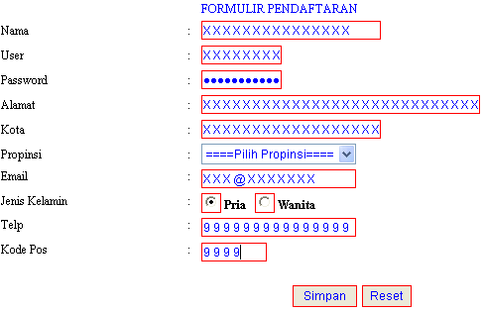
Gambar 3.3 Input Data Pembeli

    - Input Data Jenis Motor
Rancangan input data jenis motor terdiri dari delapan masukkan yaitu kode motor, jenis, silinder, spesifikasi, harga beli, harga jual, stok. Seperti pada gambar 3.4
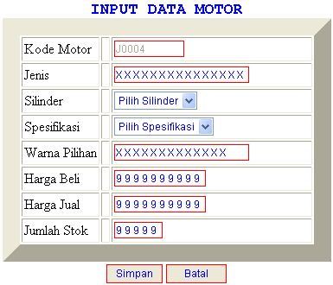
Gambar 3.4 Input Data Jenis

    - Input Data DetailMotor
Rancangan input data Detailmotor terdiri dari lima masukkan yaitu kode jenis, kode motor, warna, nomor mesin, nomor rangka, jumlah stok. Seperti pada gambar 3.5
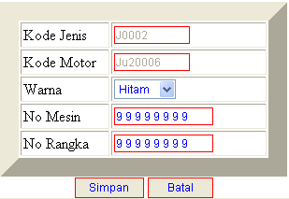
Gambar 3.5 Input Data DetailMotor

    - Input Data Bayar
Input data pembayaran terdiri dari empat data masukkan yaitu tempat pengiriman, no bukti, cabang pembayaran, total pembayaran. Seperti pada gambar 3.6 dibawah ini.
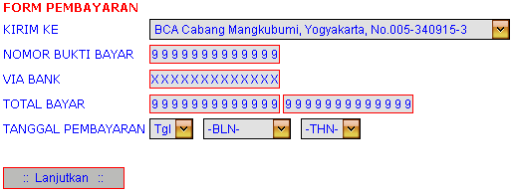
Gambar 3.6 Input Data Pembayaran

    - Input Data Tujuan Kirim
Rancangan masukkan untuk tujuan pengiriman terdiri dari empat data masukkan yaitu nama tujuan, alamat tujuan, kota tujuan, propinsi tujuan. Seperti pada gambar 3.7 dibawah ini.
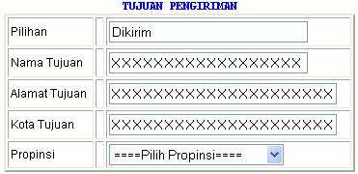
Gambar 3.7 Input Tujuan Pengiriman
    - Input Data Penjualan
Rancangan input penjualan terdiri dari enam data masukkan yaitu kode pembeli, jenis, tanggal, pengambilan, harga, jumlah pembelian, warna. Seperti pada gambar 3.8 dibawah ini.
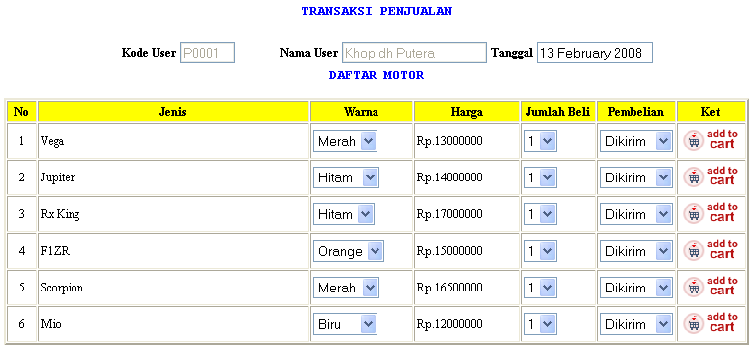
Gambar 3.8 Input Data Penjualan

    - Input Data Propinsi
Rancangan input propinsi terdiri dari empat data masukkan yaitu kode propinsi, nama propinsi, biaya. Seperti pada gambar 3.9 dibawah ini.
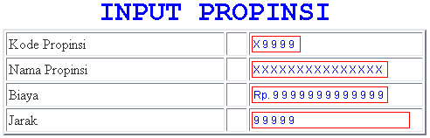
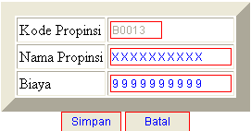
Gambar 3.9 Input Data Propinsi

    - Input Data Pengiriman
Rancangan input propinsi terdiri dari tigta data masukkan yaitu no nota, no pengiriman, tanggal. Seperti pada gambar 3.10 dibawah ini.
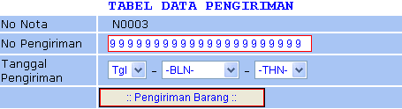
Gambar 3.10 Input Data Pengiriman
    - Input Data Pengambilan
Rancangan input propinsi terdiri dari tigta data masukkan yaitu no nota, no pengambilan, tanggal. Seperti pada gambar 3.11 dibawah ini.
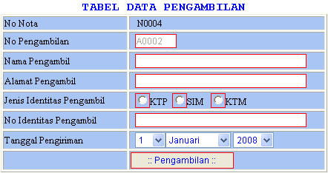
Gambar 3.11 Input Data Pengambilan

  - Tampilan Monitor
Rancangan keluaran menghasilkan suatu laporan yang akurat untuk mengolah data-data yang ada.
    - Tampilan Pembeli
Hasil dari output pembeli diperoleh dari tabel pembeli dan tabel propinsi. Seperti pada gambar 3.12 dibawah ini.
Gambar 3.12 Laporan Data Pembeli
    - Tampilan Jenis Motor
Hasil dari output motor dan stok diperoleh dari tabel Jenis Seperti pada gambar 3.13 dibawah ini.
Gambar 3.13 Laporan Jenis Motor
    - Tampilan Bayar
Hasil dari perancangan output pembayaran diperoleh dari tabel Bayar. Seperti pada gambar 3.14 dibawah ini.
Gambar 3.14 Laporan Data Bayar
    - Tampilan Propinsi
Perancangan output propinsi diperoleh dari tabel propinsi. Seperti pada gambar 3.15 dibawah ini.
Gambar 3.15 Output Tabel Propinsi
  - Rancangan Keluaran
Rancangan keluaran menghasilkan suatu laporan yang akurat untuk mengolah data-data yang ada.
    - Laporan Pemesan
Hasil perancangan keluaran data pemesan dihasilkan dari tabel penjualan dan tabel pembeli. Seperti pada gambar 3.16 dibawah ini.
Gambar 3.16 Laporan Data Pemesan
    - Laporan Penjualan
Hasil dari perancangan output penjualan diperoleh dari tabel penjualan, tabel pembeli. Gambar hasil dari penjualan seperti dibawah ini.
Gambar 3.17 Laporan Data Penjualan
    - Laporan Pengambilan
Hasil dari perancangan output pengambilan diperoleh dari tabel pengambilan. Gambar hasil dari pengambilan seperti dibawah ini.
DATA PENGAMBILAN
Gambar 3.18 Laporan Data Pengambilan
    - Laporan Pengiriman
Hasil dari perancangan output pengiriman diperoleh dari tabel pengiriman. Gambar hasil dari pengiriman seperti dibawah ini.
DATA PENGIRIMAN
Gambar 3.19 Laporan Data pengiriman
    - Laporan Per Nota
Hasil dari perancangan output per nota diperoleh dari tabel detailjual dan penjualan. Gambar hasil dari laporan per nota seperti dibawah ini.
Gambar 3.20 Laporan Data per nota
    - Laporan Penjualan Perperiode
Hasil dari perancangan laporan perperiode dihasilkan dari tabel penjualan, tabel pembeli. Perancangan ouput seperti pada gambar 3.21.
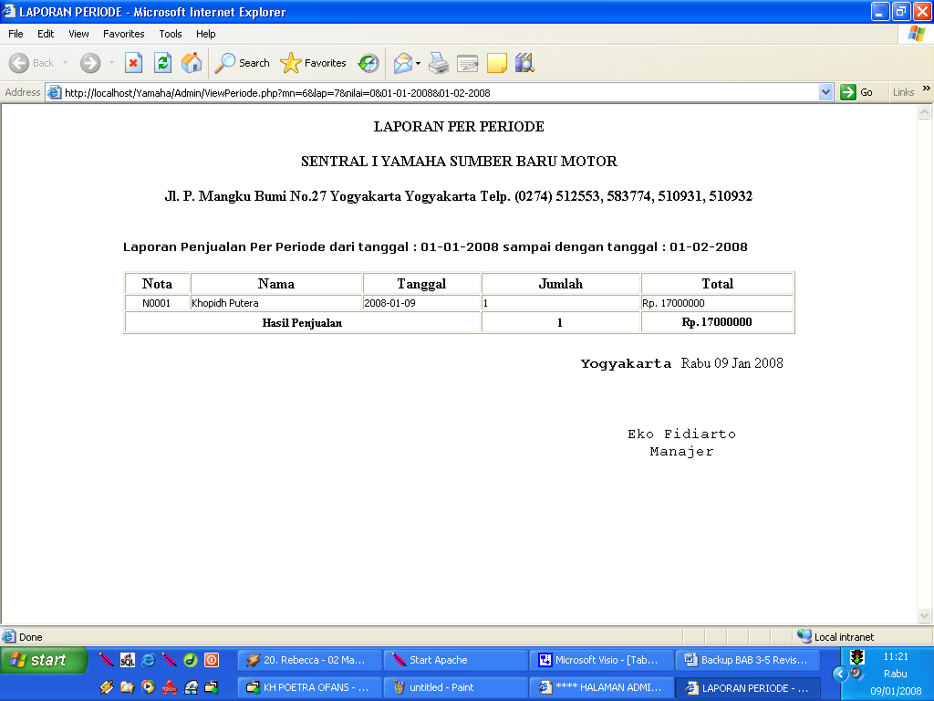
Gambar 3.21 Laporan Penjualan Per Periode
    - Laporan Pembayaran Perperiode
Hasil dari perancangan laporan pembayaran perperiode dihasilkan dari tabel bayar. Perancangan ouput seperti pada gambar 3.22 dibawah ini.
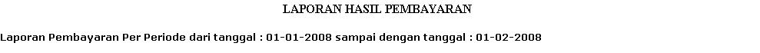
Gambar 3.22 Laporan Bayar Per Periode
    - Laporan Penjualan Gagal
Hasil dari perancangan laporan penjualan gagal dihasilkan dari tabel penjualan dan tabel pembeli. Perancangan ouput seperti pada gambar 3.23 dibawah ini.
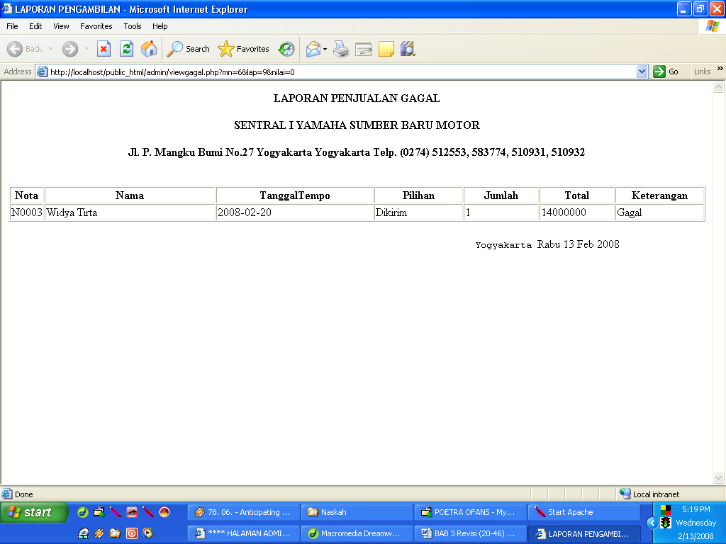
Gambar 3.23 Laporan Penjualan Gagal

    - Laporan Biaya Kirim
Hasil dari perancangan laporan biaya pengiriman dihasilkan dari tabel kirim. Perancangan ouput seperti pada gambar 3.24 dibawah ini.
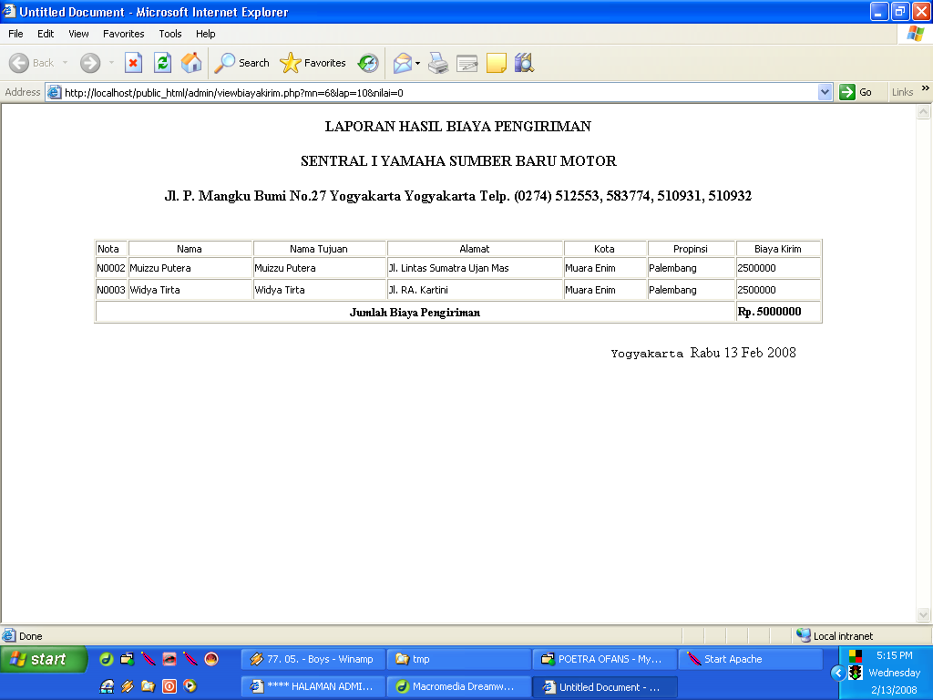
Gambar 3.24 Laporan Biaya Pengirirman

  - Diagram Alir Data
DAD merupakan suatu diagram yang menggunakan notasi-notasi untuk menggambarkan arus data didalam suatu system

    - Diagram Konteks
Untuk membuat DAD, langkah awal yang harus dilakukan adalah menggambar diagram konteks yang merupakan level teratas, dan nantinya tiap proses akan diperinci lagi sampai akhirnya tiap proses tidak bisa diperinci lagi. Diagram konteks Sistem Informasi Penjualan Motor Pada Dealer Sentral I Yamaha Sumber Baru Motor Berbasis Web, dapat dilihat pada gambar 3.25 dibawah ini :
Gambar 3.25 Diagram Konteks

Dalam sistem ini entitas yang dipakai adalah Jenis, DetailMotor, TmpJual, dan Pembeli.

    - Diagram Arus Data Level 0
Data Flow Diagram level 0, merupakan penjabaran dari proses lebih detail dari konteks diagram. Data flow Diagram level 0 ini dapat dilihat seperti pada gambar 3.26 :
Gambar 3.26 Data Flow Diagram Level 0
Dalam Data Flow Diagram diterangkan arus data perekaman kedalam berkas sebagai berikut :
- Proses 1, merupakan proses memasukkan data propinsi, kemudian disimpan dalam tabel propinsi dan dikirim sebagai informasi.
- Proses 2, merupakan proses memasukkan data jenis motor, kemudian disimpan dalam tabel jenis dan dikirim sebagai sistem penjualan.
- Proses 3, merupakan proses memasukkan detailmotor, mengambil data jenis, kemudian disimpan dalam tabel detailmotor dan dikirim sebagai input detailjual.
- Proses 4, merupakan proses memasukkan data pembeli dengan mengambil data propinsi, kemudian disimpan dalam tabel pembeli dan dikirim sebagai user untuk melakukan login.
- Proses 5, merupakan proses dimana mengambil data pembeli dan data jenis, kemudian disimpan dalam tabel penjualan dan disimpan ke dalam tabel detailjual.
- Proses 6, merupakan proses memasukkan data bayar, mengambil data penjualan kemudian disimpan dalam tabel bayar dan dikirim ke administrator.
- Proses 7, merupakan proses dimana mengambil data penjualan dan propinsi kemudian disimpan dalam tabel kirim dan dikirim sebagai administrator.
- Proses 8, merupakan proses mengambil data dari tabel jenis, datailjual, penjualan, pembeli, bayar dan kirim, kemudian disajikan dalam bentuk informasi untuk Administrator.

    - Diagram Arus Data Level 1
Gambar 3.27 Data Flow Diagram Level 1 Proses1
Dalam Data Flow Diagram Level 1 Proses1 ini diterangkan arus data perekaman kedalam tabel sebagai berikut :
- Proses 1.1 Data kategori dimasukkan kemudian untuk setiap kategori diberikan Kd_Propinsi.
- Proses 1.2 Proses perekaman data propinsi kemudian akan disimpan ke dalam tabel propinsi.
- Proses 1.3 adalah proses edit / hapus data propinsi berdasarkan Kd_Propinsi selanjutnya menuju proses 1.2. dan disimpan kedalam table propinsi.

    - Diagram Arus Data Level 1 Proses 2
Gambar 3.28 Data Flow Diagram Level 1 Proses 2
Dalam Data Flow Diagram Level 1 Proses 2 ini diterangkan arus data perekaman kedalam tabel sebagai berikut :
- Proses 2.1 Data jenis dimasukkan kemudian untuk setiap jenis diberikan Kd_Jenis.
- Proses 2.2 Proses perekaman data jenis kemudian akan disimpan ke dalam tabel jenis.
- Proses 2.3 edit / hapus data jenis berdasarkan Kd_Jenis selanjutnya menuju proses dan disimpan kedalam tabel jenis.
    - Diagram Arus Data Level 1 Proses 3
Gambar 3.29 Data Flow Diagram Level 1 Proses 3
Dalam Data Flow Diagram Level 1 Proses 3 ini diterangkan arus data perekaman kedalam tabel sebagai berikut :
- Proses 3.1 Data detailmotor dimasukkan berdasarkan tabel jenis melalui Kd_Jenis, Stok kemudian untuk setiap detailmotor diberikan Kd_motor.
- Proses 3.2 Proses perekaman data detailmotor kemudian akan disimpan ke dalam tabel detailmotor.
- Proses 3.3 data detailmotor diupdate menjadi dipesan/terjual setelah melakukan pembayaran kemudian berdasarkan Kd_motor selanjutnya menuju proses dan disimpan kedalam tabel detailmotor.

    - Diagram Arus Data Level 1 Proses 4
Gambar 3.30 Data Flow Diagram Level 1 Proses 4
Dalam Data Flow Diagram Level 1 Proses 3 ini diterangkan arus data perekaman kedalam tabel sebagai berikut :
- Proses 4.1 pembeli memberikan input data pembeli baru kemudian untuk setiap pembeli diberikan Kd_Pembeli.
- Proses 4.2 Proses perekaman data pembeli kemudian akan disimpan ke dalam tabel pembeli kemudian jika ingin melakukan transaksi melalui login.

    - Diagram Arus Data Level 1 Proses 5
Gambar 3.31 Data Flow Diagram Level 1 Proses 5
Dalam Data Flow Diagram Level 1 Proses 5 ini diterangkan arus data perekaman kedalam tabel sebagai berikut :
- Proses 5.1 Data penjualan dimasukkan melalui tabel jenis dan table pembeli kemudian untuk setiap pemesanan diberikan Nota.
- Proses 5.2 proses rekam untuk dimasukkan kekeranjang pemesanan berdasarkan kd_jenis dan kd_pembeli selanjutnya menuju disimpan ke tabel tmpjual.
- Proses 5.3 Proses perekaman data pesan kemudian akan disimpan ke dalam tabel penjualan dan detailjual.
- Proses 5.4 pengecualian dari pemesanan, jika pemesanan dikirim maka akan melalui tabel propinsi berdasarkan kd_propinsi, kemudian akan disimpan ke tabel kirim.

    - Diagram Arus Data Level 1 Proses 6
Gambar 3.32 Data Flow Diagram Level 1 Proses 6
Dalam Data Flow Diagram Level 1 Proses 6 ini diterangkan arus data perekaman kedalam tabel sebagai berikut :
- Proses 6.1 dari data penjualan dimasukkan berdasarkan nota kemudian untuk setiap pembayaran diberikan nota
- Proses 6.2 Pengecekan data bayar berdasarkan nota bayar selanjutnya menuju proses 6.3.
- Proses 6.3 Proses perekaman data bayar kemudian akan disimpan ke dalam tabel bayar dan tabel penjualan, detailmotor, jenis akan diupdate.

    - Diagram Arus Data Level 1 Proses 7
Gambar 3.33 Data Flow Diagram Level 1 Proses 7
Dalam Data Flow Diagram Level 1 Proses 7 ini diterangkan arus data perekaman kedalam tabel sebagai berikut :
- Proses 7.1 Data kirim dimasukkan berdasarkan nota kemudian untuk setiap pengiriman diberikan ID.
- Proses 7.2 Proses perekaman data kirim kemudian akan disimpan ke dalam tabel pengiriman.

    - Diagram Arus Data Level 1 Proses 8
Gambar 3.34 Data Flow Diagram Level 1 Proses 8
Dalam Data Flow Diagram Level 1 Proses 8 ini diterangkan arus data perekaman kedalam tabel sebagai berikut :
- Proses 8.1 Data pengambilan dimasukkan berdasarkan nota kemudian untuk setiap pengambilan diberikan ID.
- Proses 8.2 Proses perekaman data pengambilan kemudian akan disimpan ke dalam tabel pengambilan.

BAB 4
IMPLEMENTASI DAN PEMBAHASAN

  - Spesifikasi Program
Untuk dapat menjalankan sistem secara online, ada beberapa spesifikasi program yang harus terpasang pada komputer yaitu web server, web browser dan database server.
- web server
web server berfungsi sebagai media yang akan menyimpan semua halaman yang akan ditampilkan pada halaman web melalui web browser. Beberapa contoh web server yang populer adalah Apache, Xitami. Dalam karya tulis ini penulis menggunakan Apache sebagai web server nya
- web browser
web browser berfungsi sebagai tool yang akan menampilkan data yang tersimpan dalam web server. Beberapa contoh web browser yang populer adalah internet explore, opera, mozila firefox. Dalam karya tulis ini penulis menggunakan internet explore sebagai web browser nya, namun penulis juga mencoba menjalankan sistem dengan menggunakan web browser lain seperti opera dan mozila firefox, dan sistem berjalan dengan baik.
- database server
database server berfungsi untuk meyimpan semua data.
Beberapa contoh database server yang populer adalah mysql, postgress sql, sql server, oracle. Namun dalam karya tulis ini, penulis menggunakan mysql sebagai database server nya.
Program merupakan sekumpulan perintah terperinci dan saling berkaitan yang dapat dimengerti oleh komputer, digunakan untuk memproses data masukan (input) dan menghasilkan keluaran (output) sehingga dapat berguna bagi pemakai. Untuk menghasilkan suatu output yang informatif, beberapa faktor yang perlu diperhatikan yaitu :
- Data masukan.
- Pembuatan program yang sederhana tanpa mempengaruhi kemampuan program.
- Menggunakan bahasa pemrograman yang tepat.
Program akan dibagi menjadi dua sistem user yang berbeda yaitu administrator dan user biasa yang melakukan transaksi pemesanan. Pada bagian administrasi aplikasi web yang dijalankan di web browser untuk masukan data dan laporan-laporan dan sedangkan pengguna dapat melakukan pemesanan dan pembayaran terhadap transaksi yang dipesan. Berikut adalah beberapa bagian dari program :
    - Program Index
Program ini merupakan program yang akan pertama kali ditampilkan. Halaman utama dibentuk dari beberapa frame yang masing-masing frame memiliki file tersendiri . Adapun bagian dari program kendali utama ini adalah :

- Nama Program : index.php
Fungsi : Menampilkan tampilan utama yang pertama kali muncul saat kita memanggil program. File ini terdiri atas beberapa menu yaitu home, formulir, pembayaran, cek kirim, cara pembelian, tentang kami, login, buku tamu, cari produk.
    - Program Formulir
- Nama Program : index.php?mn=1
Fungsi : Menampilkan tampilan menu pendaftaran pembeli. Sebelum melakukan pemesanan pembeli diwajibkan untuk mendaftar untuk mendapatkan akses kepemesanan motor
    - Program Pesan
- Nama Program : Menu Login Anggota
Fungsi : Menampilkan tampilan menu login pembeli. Sebelum masuk ke proses transaksi diwajibkan untuk login untuk mendapatkan akses kepemesanan motor
- Nama Program : ProsesTransaksi.php
Fungsi : Menampilkan detail motor yang akan dijual.
- Nama Program : SimpanTmp.php
Fungsi : Menampilkan daftar barang yang telah masuk kekeranjang pemesanan sementara.
- Nama Program : Proses.php
Fungsi : Menampilkan konfirmasi daftar barang yang telah dipesan dan konfirmasi pembayaran.

- Nama Program : Logout.php
Fungsi : Keluar dari sistem transaksi dan kembali kemenu utama.
    - Program Menu Administrator
- Nama Program : Admin/Index.php
Fungsi : Menampilkan tampilan login bagi administator yang ingin masuk ke dalam sistem. Username dan password tersimpan dalam tabel admin di database aplikasi.
- Nama Program : Admin/MenuAdmin.php
Fungsi : Menampilkan menu utama khusus administrator pada sistem.
- Nama Program : Admin/MenuAdmin.php?mn=1
Fungsi : Menampilkan informasi seluruh propinsi. Dalam tampilan ini tersedia fasilitas untuk penginputan, edit data, dan hapus data.
- Nama Program : Admin/MenuAdmin.php?mn=1&sta=in
Fungsi : Menampilkan table untuk menginputkan data dengan kode propinsi otomatis.
- Nama Program : Admin/MenuAdmin.php?mn=1&sta=e
Fungsi : Menampilkan data yang akan diedit berdasarkan kode propinsi.
- Nama Program : Admin/MenuAdmin.php?mn=1&sta=h
Fungsi : Menampilkan data yang akan dihapus berdasarkan kode propinsi.
- Nama Program : Admin/MenuAdmin.php?mn=2
Fungsi : Menampilkan data pembeli dan data pengambilan motor.
- Nama Program : Admin/MenuAdmin.php?mn=11&st=1
Fungsi : Menampilkan data yang akan diinputkan.
- Nama Program : Admin/MenuAdmin.php?mn=3
Fungsi : Menampilkan informasi seluruh pembeli. Dalam tampilan ini tersedia fasilitas untuk edit data, dan hapus data pembeli.
- Nama Program : Admin/MenuAdmin.php?mn=3&sta=e
Fungsi : Menampilkan data yang akan diedit berdasarkan kode pembeli.
- Nama Program : Admin/MenuAdmin.php?mn=3&sta=h
Fungsi : Menampilkan data yang akan dihapus berdasarkan kode pembeli.
- Nama Program : Admin/MenuAdmin.php?mn=13
Fungsi : Menampilkan data pembayaran.
- Nama Program : Admin/MenuAdmin.php?mn=7
Fungsi : Menampilkan data pemesan dan pada halaman ini menyediakan fasilitas untuk laporan data pemesan.
- Nama Program : Admin/MenuAdmin.php?mn=4
Fungsi : Menampilkan data motor dan pada halaman ini menyediakan fasilitas untuk input data detailmotor dan laporan data motor.
- Nama Program : Admin/MenuAdmin.php?mn=8
Fungsi : Menampilkan data mtor dan pada halaman ini menyediakan fasilitas untuk input data motor, edit dan hapus.
- Nama Program : Admin/MenuAdmin.php?mn=5
Fungsi : Menampilkan data detailmotor dan pada halaman ini menyediakan fasilitas untuk laporan data detailmotor.

      - Program Laporan Menu Adminitrator
- Nama Program : Admin/MenuAdmin.php?mn=6
Fungsi : Menampilkan menu laporan dan grafik penjualan.
- Nama Program : ViewPengambilan.php?mn=6&lap=1
Fungsi : Menampilkan laporan pengambilan.
- Nama Program : ViewJadi.php?mn=6&lap=2
Fungsi : Menampilkan laporan pengambilan.
- Nama Program : ViewNota.php?mn=6&lap=5
Fungsi : Menampilkan laporan penjualan per nota.
- Nama Program : ViewBayar.php?mn=6&lap=8
Fungsi : Menampilkan laporan pembayaran per periode berdasarkan tanggal yang dipilih.
- Nama Program : ViewPeriode.php?mn=6&lap=7
Fungsi : Menampilkan laporan penjualan per periode berdasarkan tanggal yang dipilih.
- Nama Program : ViewGagal.php?mn=6&lap=9
Fungsi : Menampilkan laporan penjualan gagal.
- Nama Program : ViewBiayaKirim.php?mn=6&lap=10
Fungsi : Menampilkan laporan biaya kirim.

  - Pembahasan Program
Bahasa pemrograman yang digunakan dalam penulisan karya tulis ini adalah PHP dan HTML. Kedua bahasa ini merupakan satu kesatuan karena saling melengkapi. Perbedaan mendasar pada kedua bahasa ini adalah HTML tidak akan diterjemahkan oleh server melainkan langsung diproses oleh client melalui browser. Sedangkan PHP harus melalui proses penginterpretasian oleh server menjadi bentuk HTML biasa sebelum ditampilkan oleh browser.

    - Koneksi
Untuk dapat terhubung dengan database, databse server harus mengenal user, host , password serta nama database yang akan digunakan. Dalam PHP perintah yang dikenal adalah “ mysql_connect “, penerapannya adalah sebagai berikut
<?php
$Server = "localhost";
$User = "";
$Password = "";
$db = "db_khopidh";
$Koneksi = mysql_connect($Server,$User,$Password) or die ("Salah Server,User pengguna,atau Passwordnya!");
mysql_select_db('db_khopidh') or die ('Database Gagal');
?>
Script ini nantinya akan disimpan dengan nama koneksi.inc.php dan akan disertakan pada setiap halaman yang berhubungan dengan database.
    - Validasi Halaman Administrator
Administrator memiliki hak akses yang lebih dibandingkan dengan user biasa, karena Administrator dapat melakukan manipulasi data, mulai dari memasukkan data, merubah data sampai menghapus data.
Validasi ini berfungsi untuk membatasi hak akses pengguna, dengan kata lain pengguna hanya dapat mengakses halaman administrator jika telah melewati cek di halaman login. Hal ini sangat penting untuk menjaga data agar tetap aman karena hanya dapat diakses oleh pengguna yang telah tercatat dalam tabel admin saja. File php yang terbentuk adalah cek.php. Berikut adalah skrip inti programnya
Pertama data akan ditampilkan terlebih dahulu dengan perintah query
$sql="select * from admin where user='$user' and password='$password'";
jika perintah query ini tidak ada kesalahan maka akan dilanjutkan dengan mengecek data dengan perintah query
$ada=mysql_fetch_array($sql);
if($ada>=1)
{
session_register("user");
mysql_query("update Admin Set status='1' where user='$user'", $Koneksi) or die (mysql_error());
$Almt ="menuadmin.php";
header ("location: $Almt");
}
Jika data yang dimasukkan tercatat dalam tabel admin, maka pengguna akan diregister statusnya menjadi 1 berdasarkan user yang login.
mysql_query("update Admin Set status='1' where user='$user'", $Koneksi) or die (mysql_error());
Jika admin telah di update statusnya maka akan masuk kedalam halaman administrator dengan ditunjukan oleh :
$Almt ="menuadmin.php";
header ("location: $Almt");
Jika tidak tercatat, maka akan ditampilkan pesan gagal login yang ditunjukkan oleh :
else
{
$msg="Silahkan Anda Login!";
$Almt ="http://localhost/public_html/admin/index.php";
header ("location: $Almt?msg=$msg");
exit;
} ?>
    - Simpan Data
Sebagaimana telah dijelaskan di atas, yang dapat memanipulasi data adalah admin, dalam hal ini adalah memasukkan data. Sebagai contoh penulis akan menggunakan data Propinsi. Potongan query berikut yang digunakan untuk proses penyimpanan data propinsi kedalam tabel propinsi adalah
$query="INSERT INTO Propinsi VALUES ('$fKd_Propinsi', '$fNamaPropinsi', '$fBiaya')";
$hasil=mysql_db_query($db,$query,$Koneksi)or die('Kesalahan pada proses query....2!');
Namun sebelum data disimpan akan dilakukan pengecekan apakah semua field telah terisi, jika sudah maka proses penyimpanan data berhasil. Ini ditunjukkan dengan munculnya pesan sukses seperti pada cuplikan progam dibawah ini
<center>
<font size=3>Proses Input Berhasil!</font><p>Data Propinsi :<b><?php echo $fNamaPropinsi ?></b>Telah Disimpan. </center>
Jika masih terdapat kesalahan atau masih ada field yang kosong, maka data tidak akan tersimpan sebelum field tersebut diisi atau diperbaiki. Misalnya field Nama Propinsi masih kosong, maka akan ditampilkan pesan bahwa harus diisi. Ini terjadi karena adanya validasi di awal, yaitu
<center>
<font size=3>Maaf datanya masih ada yang kosong, harap diisi dengan lengkap</font>
<a href=<?php echo "MenuAdmin.php?mn=$mn&sta=t"; ?>>Klik disini untuk kembali </a></center>
    - Edit Data
Prosedur proses edit data tidak jauh berbeda dengan prosedur proses input data, hanya saja perintah query yang digunakan memang berbeda yaitu Update. Penulis menggunakan data propinsi sebagai contoh. Potongan perintah query berikut yang memproses perubahan data propinsi berdasarkan field kd_propinsi adalah
$query = "UPDATE Propinsi SET NamaPropinsi='$fNamaPropinsi', Biaya='$fBiaya' WHERE Kd_Propinsi='$fKd_Propinsi'";
$hasil = mysql_query($query)or die('Kesalahan pada proses query...2!');
Sebelum proses perubahan disimpan, akan dijalankan proses pengecekan apakah ada field yang masih kosong, jika ada maka akan ditampilkan pesan bahwa field tersebut harus diisi. Berikut adalah perintah untuk melakukan pengecekan tersebut
if (($fNamaPropinsi=="") or ($fBiaya==""))
{
?>
<center><font size=3>Maaf datanya masih ada yang kosong, harap diisi dengan lengkap</font>
<a href=<?php echo "MenuAdmin.php?mn=$mn&sta=t"; ?>>Klik disini untuk kembali </a>
</center>
<?php } ?>
Jika proses edit sukses data akan disimpan. Ini ditunjukkan dengan munculnya pesan berhasil seperti pada cuplikan progam dibawah ini
<center>
<font size=3>Proses Input Berhasil!</font><p>Data Propinsi :<b><?php echo $fNamaPropinsi ?></b>Telah Disimpan. </center>
    - Hapus Data
Dalam mysql hapus, potongan perintah query berikut yang digunakan untuk melakukan proses hapus adalah “delete”. Penerapannya adalah sebagai berikut
<?
$query="DELETE FROM Propinsi WHERE Kd_Propinsi= '$fKd_Propinsi'";
$hasil=mysql_query($query) or die('Kesalahan pada proses query!');
?>
Jika proses hapus berhasil data akan dihapus. Ini ditunjukkan dengan munculnya pesan berhasil dihapus.seperti pada cuplikan progam dibawah ini
<center>
<font size=3>Proses Hapus Propinsi Berhasil!</font><p>Data Propinsi<b><?php echo addslashes ($fNamaPropinsi) ?></b> telah disimpan Dihapus datanya.
<p>
<a href="MenuAdmin.php?mn=<? echo $mn ?>">Klik di sini untuk kembali</a>
</center>
    - Menampilkan Data Propinsi
Untuk menampilkan semua data pada sebuah tabel, perintah query yang digunakan adalah ”SELECT * FROM <nama_tabel>”;. Penerapannya sebagai contoh data propinsi adalah sebagai berikut
<?
$query = "SELECT * FROM Propinsi order by Kd_Propinsi LIMIT $nilai,$limit";
?>
Jika proses menampilkan berhasil, data akan ditampilkan dalam bentuk tabel. Namun jika proses menampilkan gagal maka akan ditampilakan pesan kesalahan. Seperti program dibawah ini.
$hasil = mysql_db_query($db, $query, $Koneksi) or die ("Kesalahan pada query!");
$eksekusi= mysql_query ($query) or die ("Permintaan gagal dilakukan ");
    - Program yang dijalankan pada web browser
Program yang dijalankan pada web browser adalah program yang berupa masukan data dan laporan data. Adapun langkah-langkah menjalankan program tersebut adalah :
- Halaman utama terdiri dari beberapa menu. Pada bagian atas terdapat menu utama yang merupakan halaman utama dan admin adalah halaman untuk masuk ke ruang admin.
- Menu formulir akan terhubung pada pendaftaran pemesan yang akan mendapatkan hak akses untuk melakukan transaksi kemudian setelah terdaftar akan mendapatkan username dan password, masukkan data login anda dengan benar jika ingin melakukan pemesanan.
- Menu cek kirirm akan terhubung pada informasi data pengiriman motor.
- Pada menu cara pembelian akan menampilkan informasi tentang cara pembelian dan pembayaran.
- Menu tentang kami akan menampilkan informasi gambaran perusahaan Sentral I Yamaha Sumber Baru Motor.
- Untuk melakukan pembayaran terhadap motor yang dipesan pilihlah menu pembayaran dan lakukan login untuk akses pembayaran. Jika username, password dan nota benar maka akan terhubung dengan ruangan pembayaran.
- Isi pembayaran sesuai dengan nota bukti pembayaran yang anda lakukan di bank.
- Untuk melakukan pemesanan, login melalui menu login anggota kemuadian akan masuk kedalam informasi motor yang akan dipesan.
- Pilih jumlah pembelian dan pilihan dikirim atau diambil kemudian klik tombol beli. Motor yang telah dipesan akan disimpan kedalam keranjang sementara.
- Jika transaksi telah selesai dilakukan maka klik tombol beli kemudian data pemesanan akan disimpan dan akan ditampilkan konfirmasi pembayaran dan data yang telah dipesan.

BAB 5

PENUTUP

    - Kesimpulan
Dari hasil pembuatan program web Sistem Informasi Penjualan motor Pada Dealer Sentral I Yamaha Sumber Baru Motor Di Yogyakarta Berbasis Web ini dapat ditarik beberapa kesimpulan yaitu :
- Sistem informasi penjualan ini dapat memberikan informasi tentang penjualan motor kepada masyarakat dan tentang perkembangan teknologi yang motor yang diproduksi oleh yamaha.
- Melalui sistem informasi ini, masyarakat dapat mengetahui dan membeli jenis motor yang sesuai dengan keinginannya.
- Dengan adanya sistem informasi penjualan ini maka pemesanan tidak hanya dalam lokal tetapi bersifat global dengan biaya murah sehingga dapat meningkatkan jumlah penjualan dan pendapatan perusahaan.
    - Saran
Saran yang dapat diberikan untuk mengembangkan Sistem Informasi Penjualan Motor Pada Sentral I Yamaha Sumber Baru Motor Di Yogyakarta Berbasis Web ini adalah sebagai berikut :
      - Sistem informasi ini perlu dapat dikembangkan dengan menyajikan dan menambahkan sistem penjualan kredit dan dapat melakukan pembayaran dengan kartu kredit dan menambahkan sistem keamanan penjualan baik dari segi hardware, software dan data.
      - Dapat menambahkan penjualan sparepart motor Yamaha dan dapat bekerja sama dengan jasa pengiriman barang.

